PONTIFÍCIA UNIVERSIDADE CATÓLICA DE MINAS GERAIS

Sistemas de Informação

Amanda Linhares

Frederico Schirmer

Joice Melo

Luiz Rubioli

Rômulo Medeiros

**PROJETO DE CONCLUSÃO DE CURSO: Biscoitos Bom Chefe**

**Belo Horizonte**

**2025**

Amanda

Frederico Schirmer

Joice Melo

Luiz Rubioli

Rômulo Medeiros

**PROJETO DE CONCLUSÃO DE CURSO: Biscoitos Bom Chefe**

Projeto de pesquisa apresentado ao curso de Sistemas de Informação da Pontifícia Universidade Católica de Minas Gerais como requisito parcial do título de Bacharel em Sistemas da Informação.

Orientadora: Prof. Simone Fernandes Queiroz

Belo Horizonte

2025

SUMÁRIO

1. ETAPA 1: APRESENTAÇÃO DA EMPRESA DO PROJETO 2

1.1 Introdução 2

1.2 Empresa do Projeto 3

1.3 Análise do Mercado 4

1.3.1 Regulamentação e Acesso às Feiras 4

1.3.2 Análise das Concorrências nas Feiras Livres 5

1.3.3 Estratégia de Preço e Monitoramento 5

1.3.4 Principais Métricas e Tendências do Mercado 6

1.4 ANÁLISE DE PROCESSOS E SISTEMAS 8

1.4.1 Descrição dos processos atuais da empresa 8

1.4.2 Diagramas de fluxo de processos BPMN 8

1.4.4 Avaliação da maturidade dos sistemas de informação existentes 9

1.4.5 Identificação de oportunidades de melhoria dos sistemas 10

# 1. **ETAPA 1: APRESENTAÇÃO DA EMPRESA DO PROJETO**

## 1.1 Introdução

Este projeto tem como objetivo analisar e propor melhorias para a empresa Biscoitos Bom Chefe, uma tradicional empresa familiar com mais de 30 anos de mercado, especializada na produção de biscoitos caseiros. Reconhecida pela qualidade de seus produtos, a empresa se destaca pelo uso de ingredientes selecionados e pelo preparo artesanal em forno a lenha, o que confere um sabor único que atravessa gerações.

A escolha da Biscoitos Bom Chefe para este estudo se justifica pela necessidade de modernização dos seus processos internos sem comprometer a essência artesanal que faz parte de sua identidade. Embora tenha uma base sólida e um produto bem aceito no mercado, a empresa enfrenta desafios relacionados a gestão da informação. Com a crescente digitalização dos negócios e o aumento da concorrência, torna-se essencial adotar soluções tecnológicas que otimizem sua operação e impulsionem seu crescimento.

O principal objetivo deste projeto é entender em profundidade a estrutura da empresa, seus processos internos e o mercado no qual está inserida, a fim de identificar pontos fortes e oportunidades de melhoria. Para isso, serão utilizadas ferramentas como análise SWOT e mapeamento de processos, permitindo uma visão clara dos desafios e das potencialidades da organização. A partir dessa análise, o projeto buscará desenvolver um plano estratégico para aprimorar a gestão da informação, avaliar a viabilidade de sistemas como ERP, CRM e BI, e definir quais dessas soluções podem ser implementadas para otimizar as operações da empresa.

Além disso, será elaborado um planejamento detalhado para a implementação das soluções tecnológicas sugeridas, considerando aspectos como custo, tempo, viabilidade técnica e impacto sobre os colaboradores. Também será desenvolvido um planejamento estratégico de TI que garanta que as soluções adotadas estejam alinhadas às normas de segurança da informação e governança corporativa.

O objetivo final é não apenas apontar desafios, mas apresentar soluções práticas e viáveis que contribuam para o crescimento sustentável da Biscoitos Bom Chefe, garantindo que a empresa continue oferecendo produtos de qualidade enquanto se moderniza para acompanhar as exigências do mercado.

## 1.2 Empresa do Projeto

A Biscoitos Bom Chefe é uma microempresa (ME) familiar, localizada em Belo Horizonte, MG, e atua no setor alimentício há mais de 30 anos. A empresa é especializada na produção artesanal de biscoitos caseiros, utilizando forno a lenha e ingredientes selecionados, o que mantém a tradição e qualidade de seus produtos, fidelizando uma base de clientes.

A comercialização dos produtos ocorre principalmente em cinco feiras livres semanais nos bairros Gutierrez, Funcionários e Santo Antônio, além de um canal de vendas ativo por meio do Instagram e WhatsApp. O faturamento médio obtido nas feiras é de aproximadamente R$ 10.500,00 por semana. Para o transporte dos produtos, a empresa conta com uma Kombi, com um gasto aproximado de R$ 80,00 semanais em combustível.

A gestão da empresa é familiar, e o quadro de funcionários é composto por seis colaboradores fixos: Sibele, Frederico, Eduardo, Feni, Silene e Walter Augusto, responsáveis pela fabricação dos biscoitos e vendas nas feiras. O custo semanal com a equipe é de aproximadamente R$ 1.500,00, considerando o pagamento de R$ 100,00 por feira.

A estrutura da empresa é simples, com uma fábrica para a produção dos biscoitos e a comercialização dos produtos feita nas feiras e de forma online. A gestão financeira e o controle de vendas são realizados de maneira mais informal, com a empresa utilizando o extrato da máquina de cartão de crédito como uma ferramenta principal para acompanhar as transações e o fluxo de caixa. Embora a empresa possua um controle manual de estoque, a falta de um sistema integrado dificulta o gerenciamento eficiente e o planejamento da produção. A comunicação e as vendas online são realizadas através do Instagram e WhatsApp, sem uma plataforma formalizada.

Importante mencionar que para atuar nas feiras livres de Belo Horizonte, a Biscoitos Bom Chefe precisa seguir regulamentações específicas estabelecidas pelo poder público municipal. A participação nessas feiras exige a obtenção de uma licença, concedida por meio de um Chamamento Público organizado pela prefeitura. Esse processo é essencial para garantir que os feirantes cumpram as normas sanitárias, fiscais e administrativas, além de assegurar a organização dos espaços de comercialização. A empresa já possui autorização para atuar nas feiras em que está presente, mas qualquer expansão para novas localidades depende da abertura e aprovação em novos chamamentos públicos.

A Biscoitos Bom Chefe enfrenta desafios típicos de uma microempresa familiar, como a falta de uma organização formal dos processos internos e a dificuldade em adotar tecnologias mais avançadas. Este projeto visa analisar essas dificuldades e propor soluções de Sistemas de Informação (SI) que possam integrar e modernizar os processos da empresa.

## 1.3 Análise do Mercado

A Biscoitos Bom Chefe atua no setor alimentício, com foco na produção artesanal de biscoitos caseiros. Esse segmento de mercado é caracterizado pela busca crescente por produtos com características diferenciadas, como o uso de forno a lenha e ingredientes de qualidade, que remetem à tradição e autenticidade. O setor alimentício artesanal tem ganhado destaque nos últimos anos devido ao aumento do interesse dos consumidores por produtos mais saudáveis, naturais e que preservam receitas tradicionais (SEBRAE, 2025). Com o mercado em expansão, principalmente no setor de alimentos artesanais, as empresas como a Biscoitos Bom Chefe se destacam ao oferecer produtos diferenciados, com um apelo mais pessoal e autenticidade, se posicionando como alternativa ao consumo de produtos industrializados.

### 1.3.1 Regulamentação e Acesso às Feiras

A comercialização de produtos em feiras livres em Belo Horizonte é regulamentada pelo município e requer que os feirantes participem de um Chamamento Público para obtenção de licença de funcionamento. Esse processo seletivo define critérios como o tipo de produto vendido, tempo de experiência do feirante e adequação às normas de higiene e segurança alimentar.

Para a Biscoitos Bom Chefe, esse fator representa tanto um desafio quanto uma oportunidade. Por um lado, a necessidade de cumprir exigências formais pode limitar a flexibilidade de expansão para outras feiras. Por outro, o licenciamento garante exclusividade e regulamentação para os participantes, protegendo-os da concorrência informal. Estar atento às aberturas de novos chamamentos públicos e cumprir os requisitos estabelecidos pelo município são estratégias fundamentais para que a empresa possa ampliar sua atuação no mercado.

### 1.3.2 Análise das Concorrências nas Feiras Livres

A Biscoitos Bom Chefe atua predominantemente em feiras livres, onde a dinâmica de concorrência varia conforme o local e o dia da semana (de terça a sábado). A concorrência direta e indireta impacta as vendas e define estratégias de posicionamento para a empresa.

Atualmente, a única feira onde existe um concorrente direto na venda de biscoitos é a Feira de Quinta-feira. Nessa localidade, a concorrência é mais acirrada, mas a Biscoitos Bom Chefe se sobressai devido à exclusividade de sua produção artesanal e à preferência dos clientes. A barraca concorrente, em geral, encerra suas atividades mais cedo, indicando uma vantagem competitiva da Biscoitos Bom Chefe em termos de volume de vendas e permanência no mercado.

Nas demais feiras em que a empresa atua, não existem concorrentes diretos na venda de biscoitos. No entanto, a concorrência indireta ocorre através de outras barracas que comercializam produtos alimentícios, como:

* Frutas e legumes: geralmente presentes com uma ou duas barracas por feira.
* Queijos e ovos: itens que também são comprados por consumidores que frequentam as feiras.
* Outros produtos artesanais: algumas barracas oferecem produtos similares ou complementares, como doces caseiros, pães e bolos, podendo influenciar a decisão de compra dos clientes.

### 1.3.3 Estratégia de Preço e Monitoramento

A precificação dos biscoitos é acompanhada de perto pelos fornecedores, que também atuam como concorrentes ao vender diretamente seus produtos. Para garantir competitividade e margem de lucro adequada, a Biscoitos Bom Chefe analisa constantemente os preços praticados no mercado e ajusta suas estratégias conforme necessário, normalmente mantendo a margem de lucro de 100% em seus biscoitos.

Com essa abordagem, a empresa mantém sua relevância no segmento de feiras livres e assegura um diferencial competitivo baseado na qualidade artesanal e na fidelização dos clientes.

### 1.3.4 Principais Métricas e Tendências do Mercado

O mercado de alimentos artesanais, especialmente os biscoitos e confeitaria artesanal, tem mostrado crescimento devido à valorização de produtos que trazem um sabor único e são percebidos como mais naturais e saudáveis. Estima-se que, nos últimos anos, o segmento de alimentos artesanais tenha experimentado um aumento na demanda, impulsionado por consumidores mais conscientes quanto à origem dos produtos que consomem.

A tendência de utilização das redes sociais e aplicativos de mensagens, como o Instagram e WhatsApp, tem sido um ponto chave na comunicação com o consumidor. A presença digital de empresas de pequeno porte tem crescido, e muitos negócios agora dependem de ferramentas digitais para expandir seu alcance e se conectar com seus clientes, como é o caso da Biscoitos Bom Chefe.

Com o aumento da busca por produtos locais e diferenciados, a tendência é que o mercado de feiras e comércios de bairro cresça, especialmente em regiões metropolitanas como Belo Horizonte, MG, onde a Biscoitos Bom Chefe está localizada. Além disso, o turismo gastronômico tem impulsionado a valorização da culinária artesanal em Belo Horizonte, tornando-se um fator relevante na promoção de produtos locais e contribuindo para a dinamização econômica da região (OBSERVATÓRIO DO TURISMO DE BELO HORIZONTE, 2024). Há uma crescente conscientização sobre sustentabilidade, que leva os consumidores a preferirem produtos produzidos de maneira responsável e ética. Muitos consumidores estão mais atentos ao impacto ambiental dos produtos que compram, o que pode ser uma oportunidade para a Biscoitos Bom Chefe enfatizar suas práticas sustentáveis como a utilização de ingredientes locais.

1.3.5 Análise da matriz SWOT

|  |  |
| --- | --- |
| **Forças** | **Fraquezas** |
| - Produtos artesanais com alta qualidade e tradição. | - Falta de sistemas de gestão modernos, dificultando o controle de processos e estoque. |
| - Base de clientes consolidada e fiel, que valoriza o sabor e a autenticidade. | - Gestão financeira informal, baseada em extratos de máquinas de cartão e controles manuais. |
| - Presença assegurada em feiras em regiões valorizadas (Gutierrez, Funcionários e Santo Antônio). | - Capacidade limitada de expansão devido ao porte da empresa e falta de infraestrutura tecnológica. |
| - Modelo de negócio com custos fixos baixos e foco em produtos diferenciados. | - Dependência de vendas em feiras e canais online, com potencial limitado de crescimento sem novos canais de distribuição. |

|  |  |
| --- | --- |
| **Oportunidades** | **Ameaças** |
| - Crescimento do mercado de alimentos artesanais e produtos locais. | - Concorrência crescente no setor de alimentos artesanais e comércio local, com empresas maiores adotando práticas semelhantes. |
| - Expansão da presença digital, criando novas formas de se conectar com os clientes e aumentar a visibilidade da marca. | - Aumento da pressão por modernização do negócio para se manter competitivo em um mercado digitalizado. |
| - Parcerias com estabelecimentos locais ou pontos de venda alternativos, como empórios ou supermercados de bairro. | - Flutuações no mercado, como mudanças nas preferências dos consumidores ou crises econômicas, que podem impactar o consumo de produtos não essenciais. |
| - Uso de tecnologia para otimizar processos, como a adoção de sistemas de gestão, para melhorar a eficiência operacional. | - Ameaças externas, como questões relacionadas à sustentabilidade ambiental ou aumento de custos com insumos, que podem afetar a rentabilidade. |

# 1.4 ANÁLISE DE PROCESSOS E SISTEMAS

## 1.4.1 Descrição dos processos atuais da empresa

Atualmente, foram identificados quatro processos fundamentais para o funcionamento do negócio aqui analisado, que são: Processo de Produção, Processo de Gestão de Estoque, Processo de Vendas e Distribuição e o Processo de Gestão Financeira. Todos eles estão detalhados nos diagramas abaixo apresentados.

## 1.4.2 Diagramas de fluxo de processos BPMN

Imagem 1 – Diagrama do Processo de Produção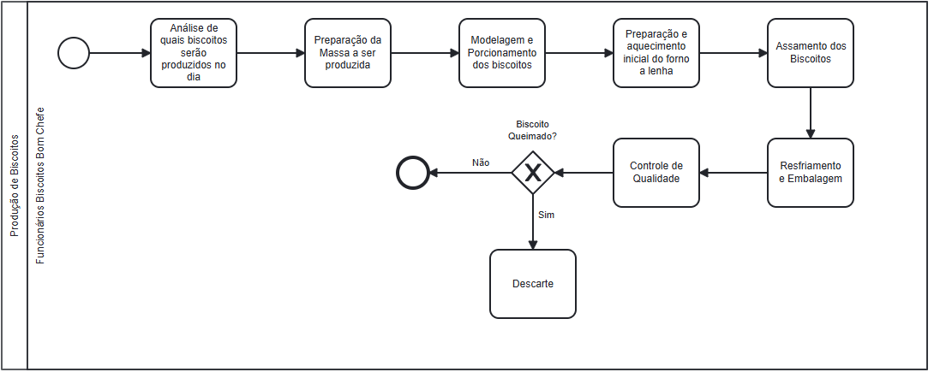

Imagem 2 – Diagrama do Processo de Gestão de Estoque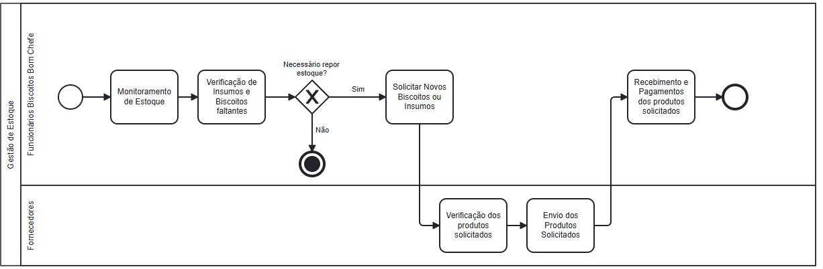

Imagem 3 - Diagrama do Processo de Vendas e Distribuição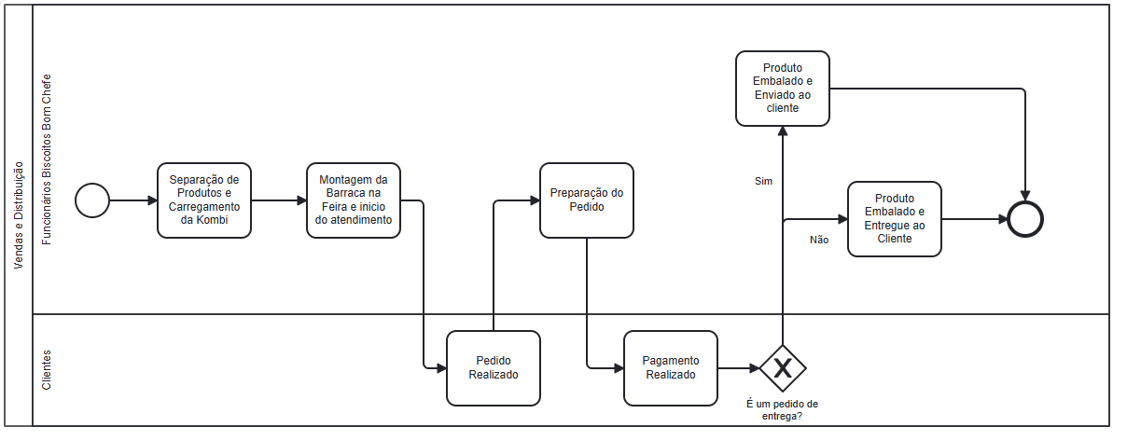

Imagem 4 – Diagrama do Processo de Gestão Financeira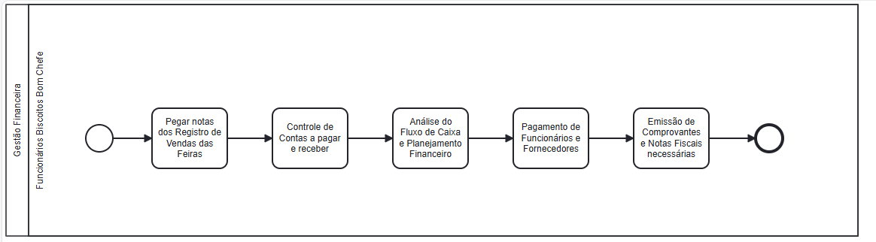

1.4.3 Descrição dos sistemas existentes

Atualmente, a empresa Biscoitos Bom Chefe não utiliza qualquer sistema digital em sua gestão, operando exclusivamente com registros manuais e planilhas físicas. Os processos de produção, controle de estoque e gestão financeira são baseados em anotações feitas em cadernos ou fichas, o que torna a administração dependente de registros físicos e da experiência dos colaboradores.

## 1.4.4 Avaliação da maturidade dos sistemas de informação existentes

A ausência de um sistema digital centralizado limita a eficiência operacional e a precisão das informações. A dependência de registros manuais aumenta o risco de erros, dificulta a rastreabilidade dos processos e torna mais complexa a tomada de decisões estratégicas. Além disso, a falta de automação impede um acompanhamento em tempo real dos estoques, produção e vendas, o que pode levar a desperdícios ou falta de insumos.

## 1.4.5 Identificação de oportunidades de melhoria dos sistemas

Diante desse cenário, há oportunidades claras de modernização por meio da digitalização dos processos. A implementação de um sistema simples de controle de produção, aliado a um software de gestão de estoque, pode reduzir perdas, melhorar a eficiência operacional e facilitar a tomada de decisão. Uma solução viável seria o desenvolvimento de um sistema CRUD (Create, Read, Update, Delete) para registro e gerenciamento de dados essenciais, como pedidos, estoque, produção e vendas. Esse sistema poderia ser acessado por qualquer dispositivo com conexão à internet, garantindo maior controle e visibilidade dos processos internos da empresa. Além disso, uma interface intuitiva e de fácil uso permitiria uma adoção gradual, sem impactar negativamente a rotina dos colaboradores.

# REFERÊNCIAS

OBSERVATÓRIO DO TURISMO DE BELO HORIZONTE. Panorama do Turismo – Boletim Semestral de Dados de Belo Horizonte. Edição nº 03, 2024. Disponível em: <https://prefeitura.pbh.gov.br/sites/default/files/estrutura-de-governo/belotur/observatorio/boletim-primeiro-semestre-2024.pdf>. Acesso em: 27 fev. 2025.

SEBRAE. Tendências de consumo: adaptação às exigências de saúde e bem-estar. 2025. Disponível em: <https://sebrae.com.br/sites/PortalSebrae/ufs/pe/artigos/tendencias-de-consumo-adaptacao-as-exigencias-de-saude-e-bem-estar,35e48dfb0cdb4910VgnVCM1000001b00320aRCRD>. Acesso em: 27 out. 2025.

# APÊNDICES

# ANEXOS